附：李宗桂教授简介（资料来源：哲学系主页）

李宗桂教授简介
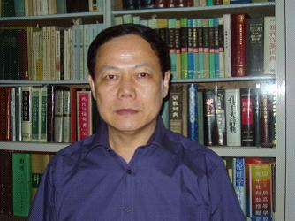
工作经历：中山大学哲学系教授、博士生导师
中山大学文化研究所所长
中央马克思主义理论工程《中国文化概论》课题组首席专家
研究方向：中国文化与现代化、当代中国文化、中国古代哲学、现代新儒学
获奖情况：国务院学位委员会和国家教委（教育部）表彰的在工作中做出突出贡献的中国学位获得者
广东省“优秀中青年社会科学家”
主编的书籍获得“中国图书奖”、“全国优秀图书奖”、“国家社会科学基金项目优秀成果奖”、“教育部人文社会科学优秀研究成果奖”、“教育部优秀教材奖”、“广东省政府哲学社会科学优秀成果奖”等全国和省部级奖励近20项，
其他：

发表论著
个人著作：
1.《中国文化概论》
2.《文化批判与文化重构——中国文化出路探讨》
3.《传统文化与人文精神》
4.《中华民族精神概论》
5.《文化精神烛照下的广东——广东文化发展30年》
论文：
在海内外发表学术论文一百余篇
主编：
1.《中国文化与现代化丛书》
2.《大思想家与中国文化丛书》
3.《中华民族精神建设丛书》

承担项目
主持包括国家重大课题和重点课题、教育部重大课题和重点课题、澳门政府课题、广东省课题在内的国家和省部级课题近20项

